**Saludo cordial**

Ofrezco disculpas por la demora en cumplir con las evidencias, la verdad ha sido un gran desafio aprender todos los conceptos relacionados con 3D.

Por ahora, por términos de tiempo y tratando de avanzar en las evidencias, realizare todos los puntos de esta evidencia con un único modelo 3D que es el personaje principal que he logrado crear.

**Punto # 1 – Modelos y Sprite 3D**

A continuación, presento el boceto y el modelado que realice del personaje principal Koa:

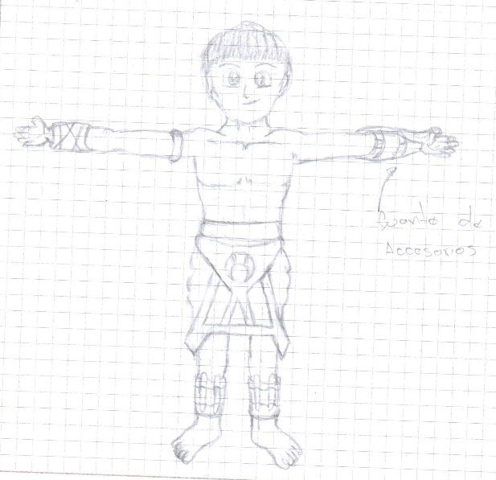 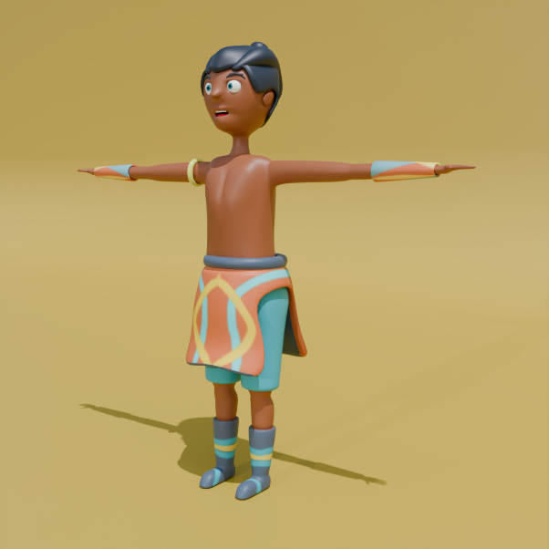

Este es el modelado 3D de mi personaje, aun no domino muy bien temas de anatomía y cuento con herramientas limitadas para el modelado, pero este fue el personaje que mas se acercó a mi boceto.

**Paleta de Colores**

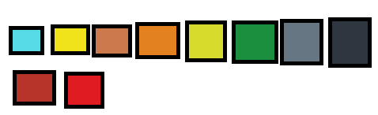

Con esta paleta de colores se busca generar un ambiente característico tribus indígenas, propio de las culturas polinesias y hawaianas, también son tomados de referencias de películas y otros juegos como Prince of Persia. El azul que es el color que mas resalta, se busca transmitir esa magia o pureza que pueden tener las personas encargadas de cuidar algo sagrado.

**Poses del personaje**

**Vista frontal:**

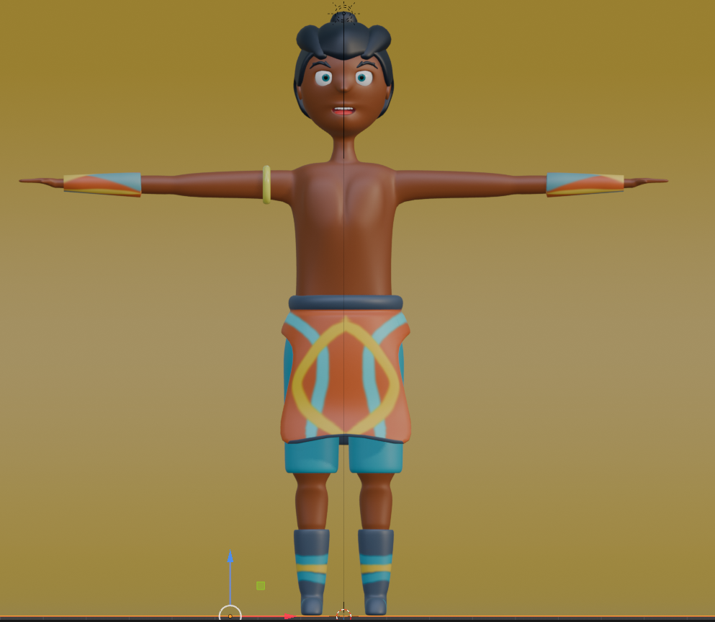

**Vista Lateral Izquierda:**

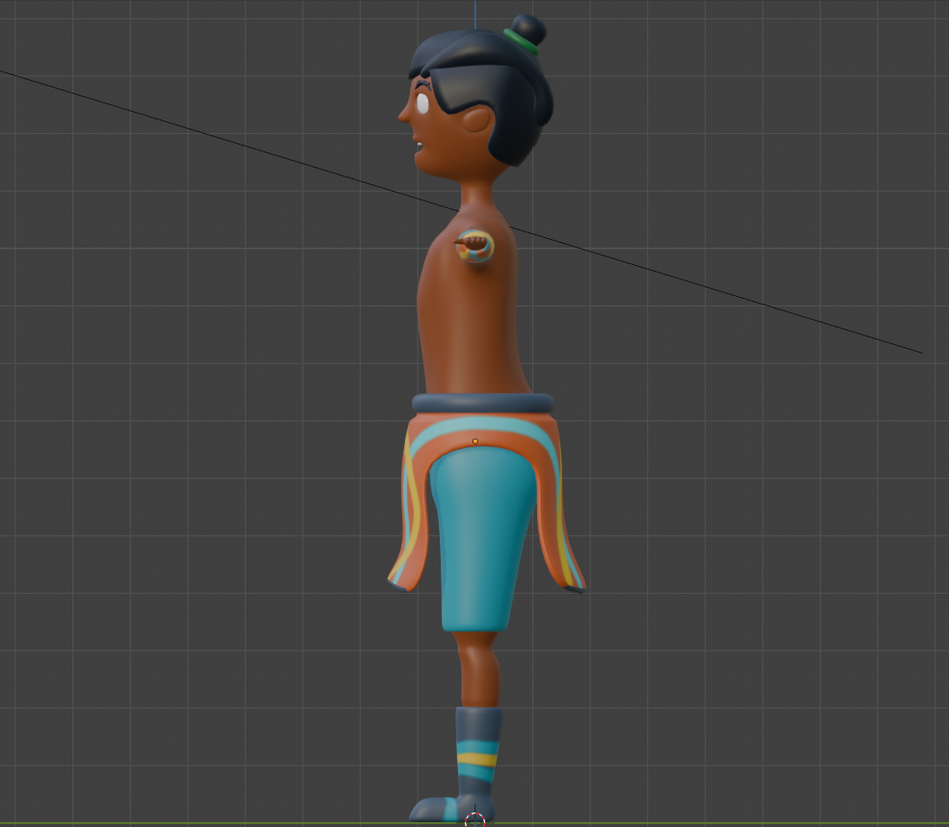

**Vista Lateral Derecha:**

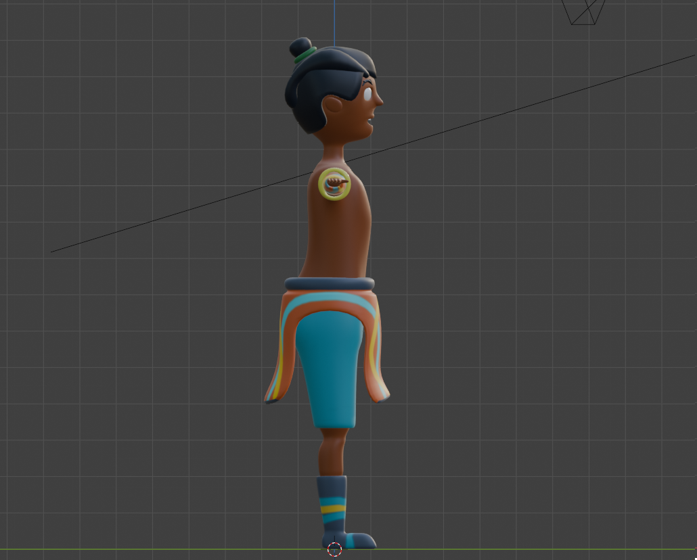

**Vista Trasera:**

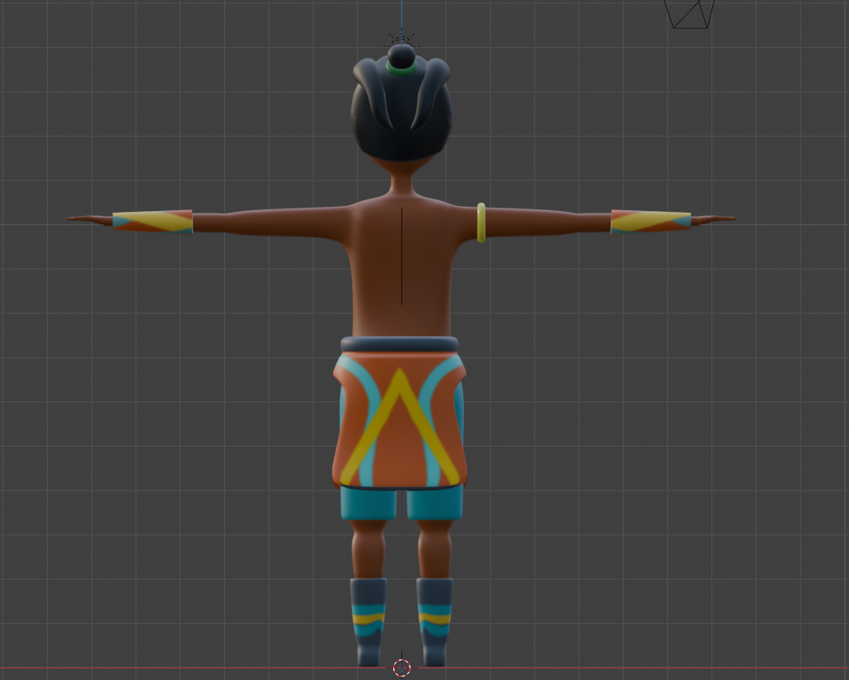

**Texturizado y Uvs**

Para pintar el personaje, se realizó tres procesos que se explicaran a continuación:

**Creando materiales directamente a la geometría:**

Para este proceso basta con seleccionar la geometría, seleccionamos la figura de material, lo creamos y asignamos un nombre

Después de crear el material, podemos cambiar el color y aspecto como metálico, vidrio u opaco

Este proceso lo realice en varias piezas de mi personaje, ya que eran figuras simples como una rosca o un plano.

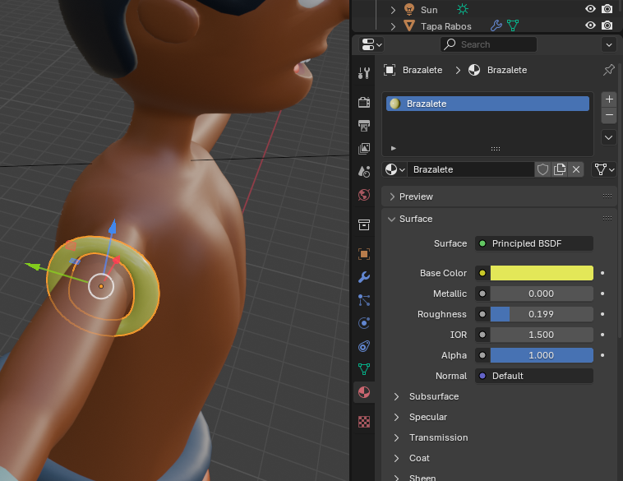

**Asignando un material más a uno ya existente:**

Para este caso, se crea un material principal en una sola geometría, luego en la misma geometría, seleccionando las caras que queremos pintar, asignamos otro material, de esta manera se puede pintar una misma geometría con diferentes colores.

Este método lo use en varias partes, una de ellas fue en los ojos para pintar la parte interna del ojo.

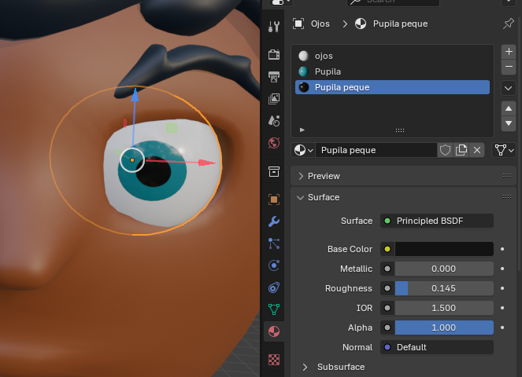

**Despliegue de UVs:**

Esta fue la parte más difícil de comprender, pero logre hacerlo al final. Consiste en tomar la geometría, marcar un corte y abrirla en un plano 2D, esto genera un mapa total de la geometría, lo que permite pintar el modelado mas fácilmente, este mapa se puede exportar a un software diferente para lograr texturizados mas realistas o se puede pintar directamente en Blender.

Esta técnica la aplique en el cuerpo, en el taparrabos y en los brazaletes.

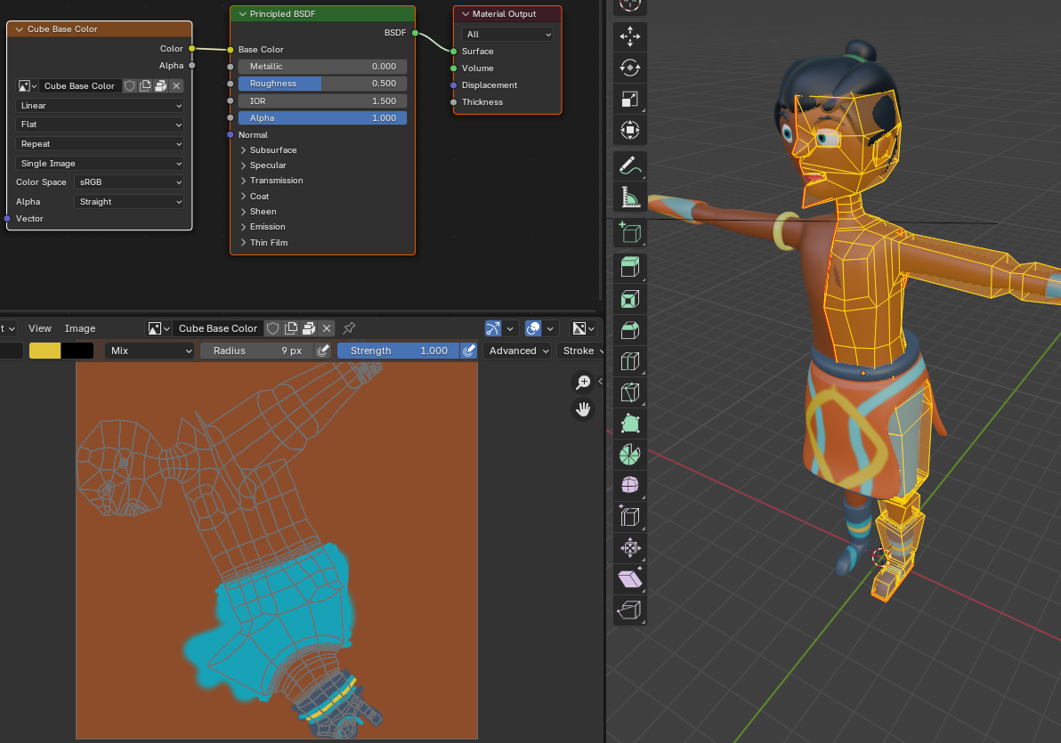

**Mapas de Uvs completos**

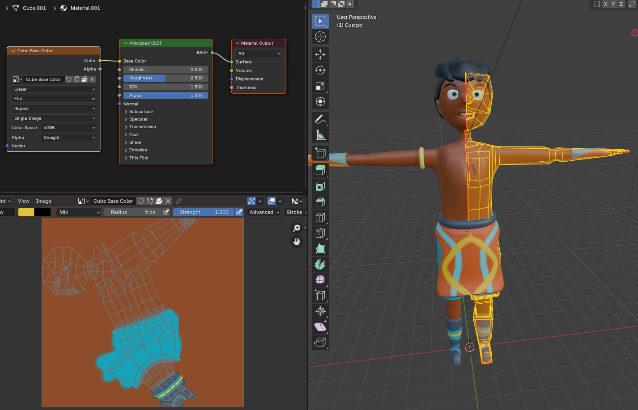

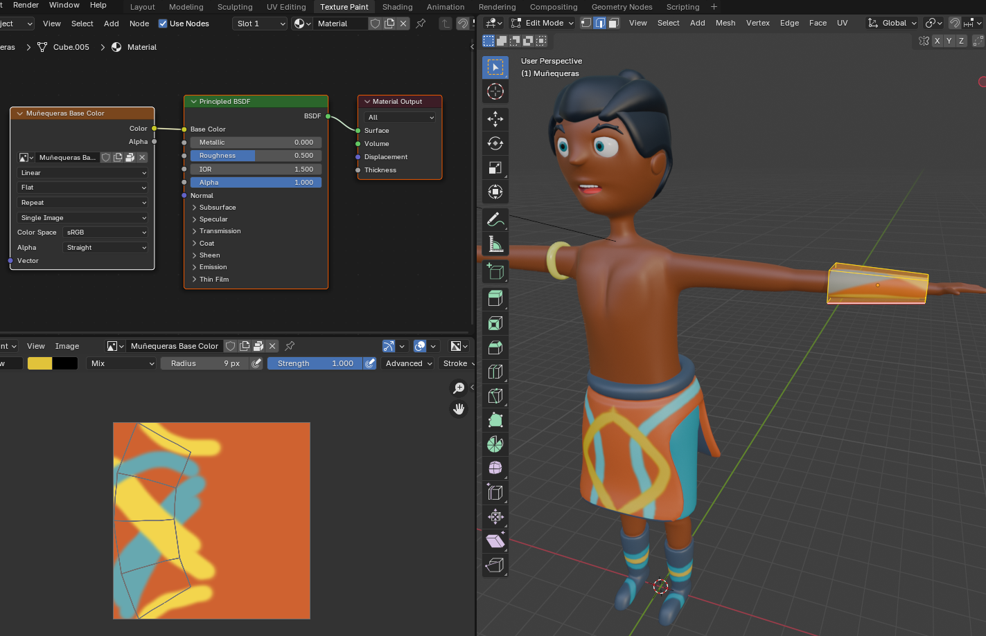

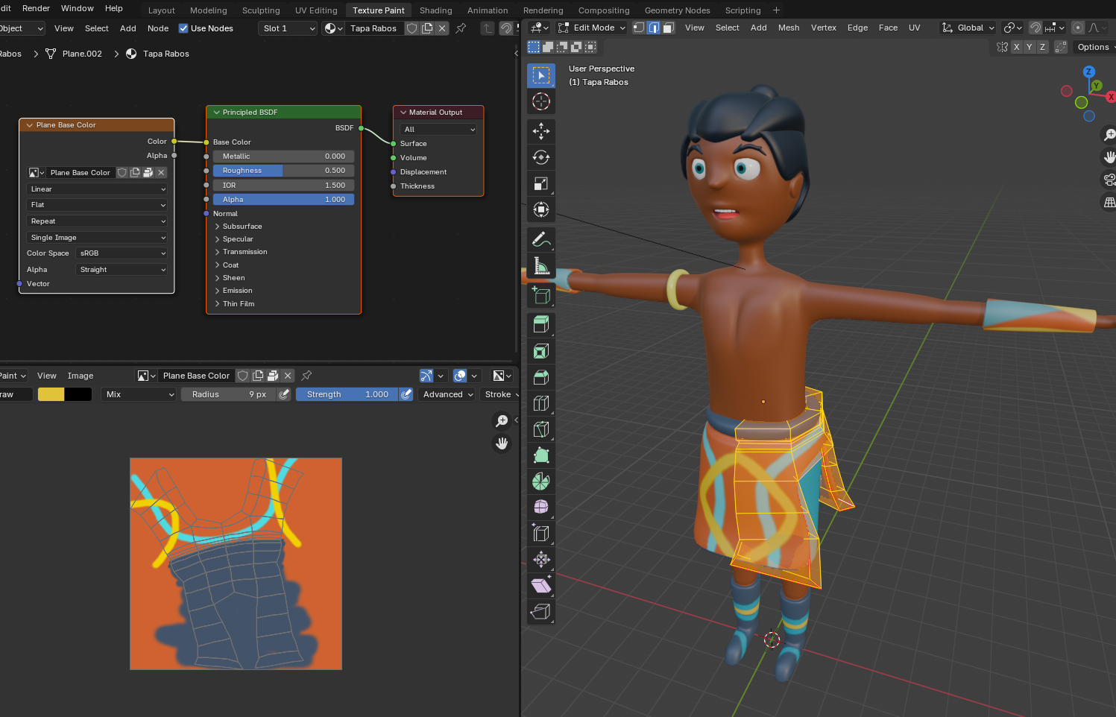

Por ahora eso es todo lo que tengo, a continuación, dejo unas imágenes de unos renders que realice de este modelo y también dejo unos donde fue todo el proceso de aprendizaje, no se si me sirvan para el juego, pero fue todo el proceso que pase para lograr este personaje:

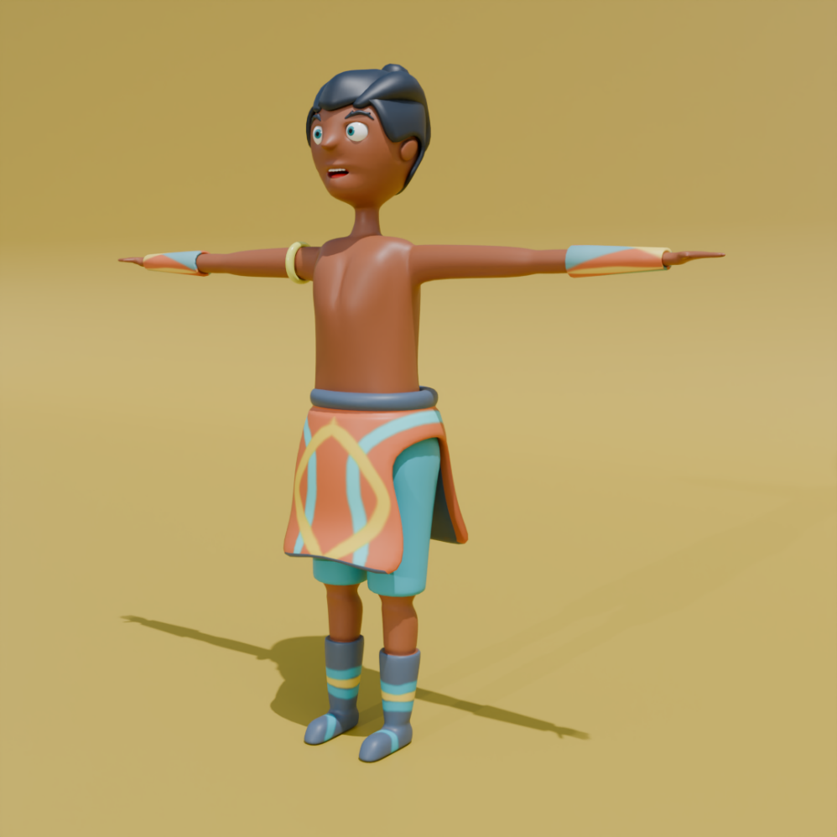

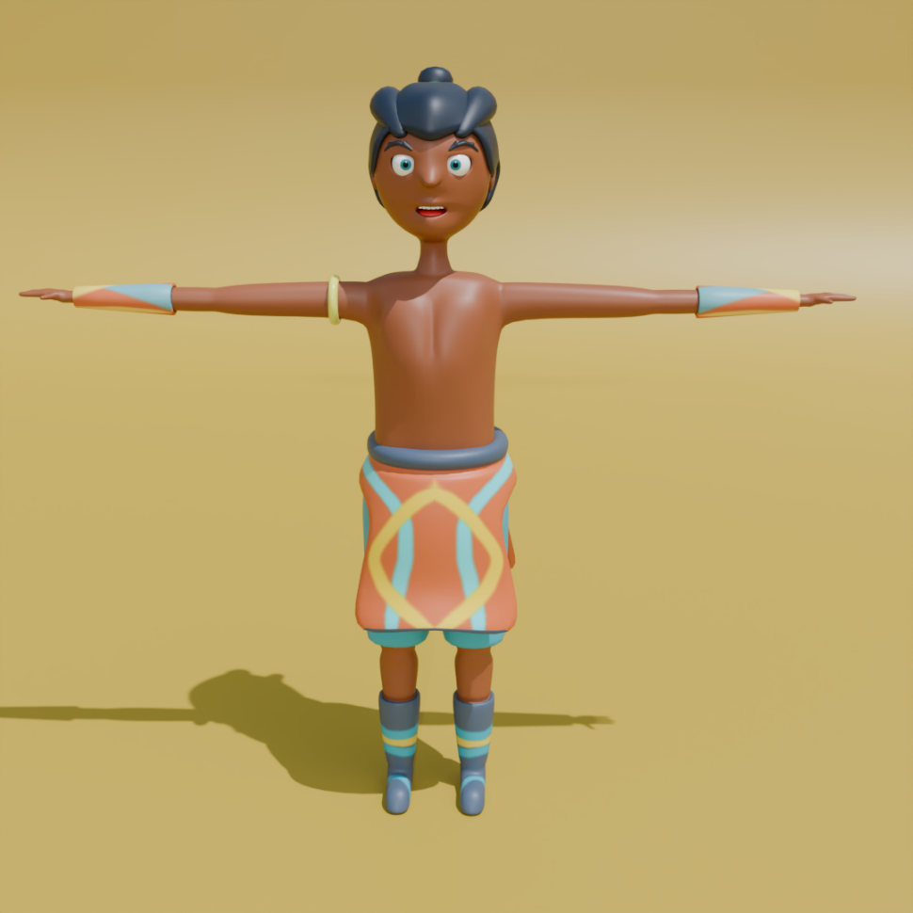

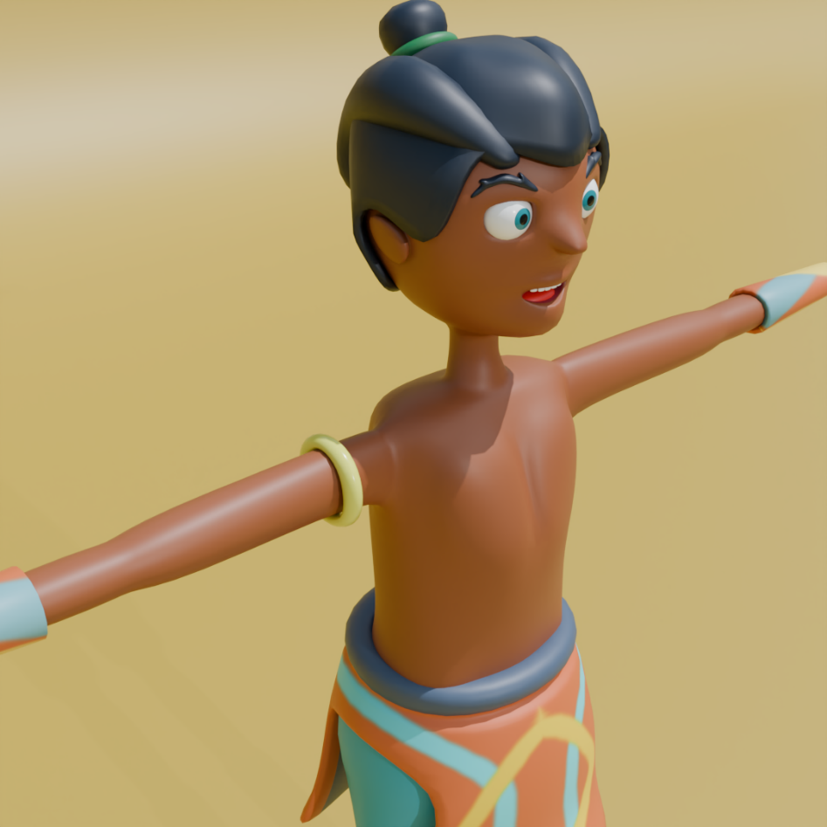

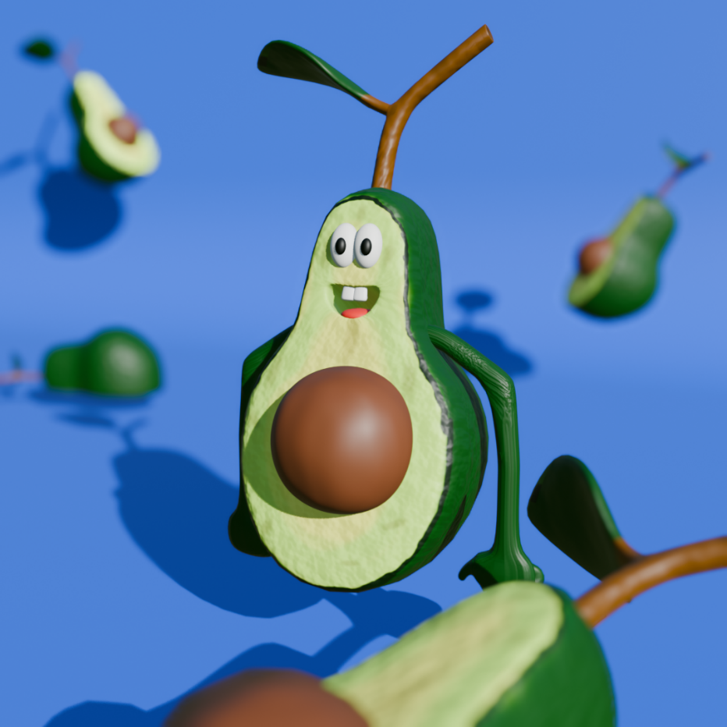

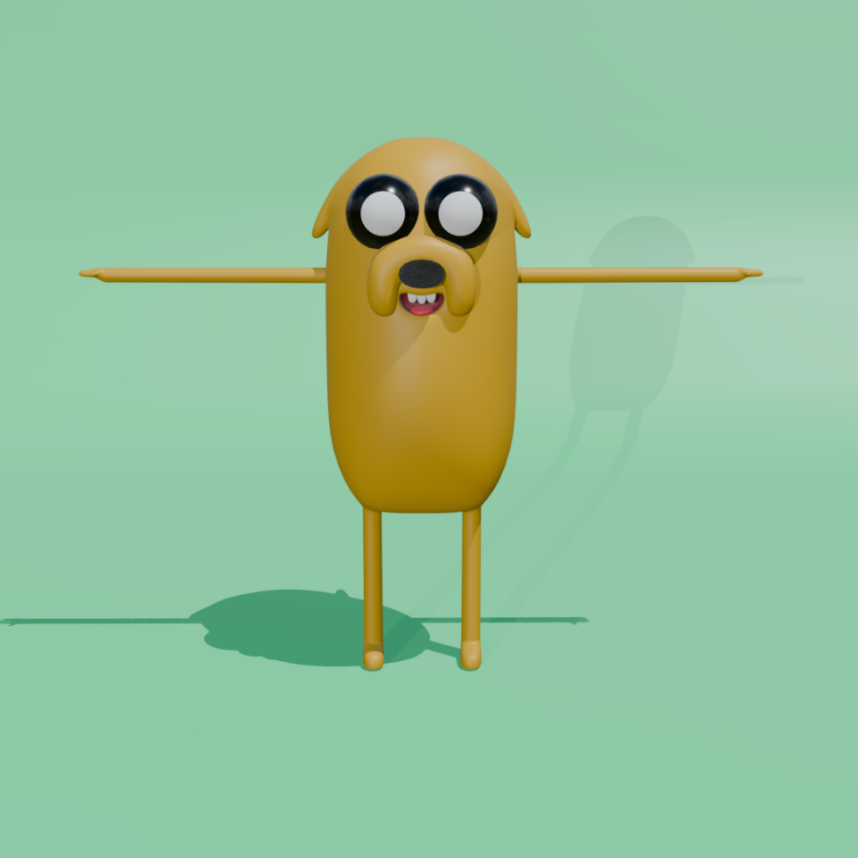

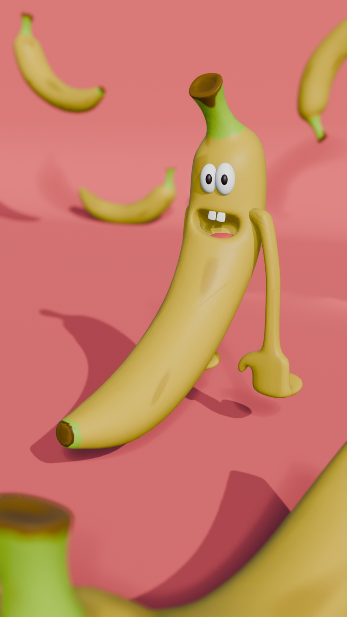

**Posdata:**

El archivo del modelado ira con este documento